«Мови чарівний голос»
Літературно-музична композиція до Міжнародного дня рідної мови

Підготувала вчитель української мови та літератури
ЗОШ І-ІІІ ст. с. Жидичин Ківерцівського району
Волинської області
Кондратюк Людмила Мирославівна

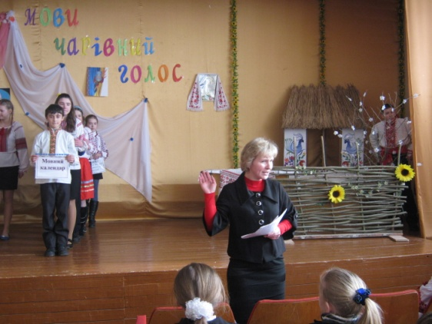
Вчитель: Стало доброю традицією нашої школи декаду української мови та літератури починати 21 лютого. Поясніть, з чим це пов’язано? (Це пов’язано з календарем мовних свят). Кожен народ сьогодні намагається засвідчити свою шану і любов, глибоке переконання у тому, що тільки його мова найпрекрасніша і найвеличніша. Скажіть, це єдиний день, коли ми вшановуємо рідну мову?
Існує «мовний календар», сторінки якого зараз перегорнемо.

(Діти демонструють і озвучують сторінки мовного календаря)
1. 8 вересня – День грамотності.
2. 26 вересня – Європейський день мов, мета якого – надихнути європейців на вивчення іноземних
мов упродовж життя.
3. 9 листопада – День української писемності та мови.
4. 21 лютого – Міжнародний день рідної мови.
5. 24 травня – День слов’янської писемності та культури.
(Діти-сторінки календаря виходять за лаштунки, а на сцені лишається сторінка «21 лютого».
Виходять троє ведучих)

Ведучий 1: Мова – духовний скарб нації. Це не просто засіб людського спілкування, це те, що живе в наших серцях. Змалечку виховуючи справжню людину, кожен із нас повинен передусім створити в своїй душі світлицю, в якій зберігається найцінніший скарб – МОВА.
Ведучий 2: Люди говорять різними мовами. Їх нараховується приблизно 6 тисяч.

Ведучий 3: На жаль, філологи застерігають, що у ХХІ столітті щонайменше 40% цих мов вимруть.

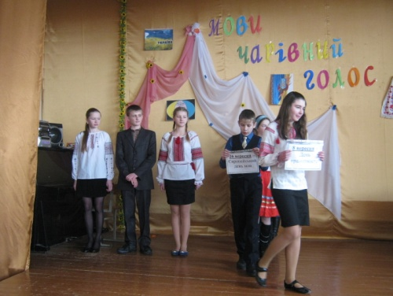
Ведучий 1: А це страшна втрата для людства, бо кожна мова– це геніальний прояв людського духу.
Ведучий 2: Щоразу, коли втрачаємо якусь мову, ми втрачаємо унікальне бачення світу.
Ведучий 3: Тож, де і коли народилася традиція святкування Міжнародного дня рідної мови?
Історія свята, на жаль, має дуже трагічне начало. Тобто, святкуємо ми цей день з присмаком гіркоти. 21 лютого 1952 року в південно-азійській державі Бангладеш влада придушила демонстрацію протесту проти урядової заборони на використання в країні бенгальської мови.

Ведучий 1: Відтоді цей день у Бангладеш став днем полеглих за рідну мову. Минуло багато років. Аж у жовтні 1999 року на Тридцятій сесії Генеральної конференції ЮНЕСКО було запроваджено Міжнародний день рідної мови, а починаючи з 21 лютого 2000 року цей день відзначають і в Україні.
Ведучий 2: За недовгий час свого існування це свято вже стало традиційним. Це один із тих днів, коли кожен має змогу відчути себе частиною свого великого народу, посіяти у своєму серці хоча б одну зернину любові до рідної мови.

Ведучий 3: Хоча б на крок наблизитись до Івана Котляревського, Т. Шевченка, Івана Франка, Лесі Українки та інших великих синів та доньок нашої української землі, які не просто творили українською мовою, а горіли, дихали і жили нею.
Ведучий 1: Усі ми повинні дбати про те багатство, яке є у кожного із нас, його ми не завжди пам’ятаємо, не завжди цінуємо належно, але без нього не можемо жити. І багатство це – наша рідна мова.

Інсценізація поезії «Садок вишневий коло хати» на фоні співу солов’я
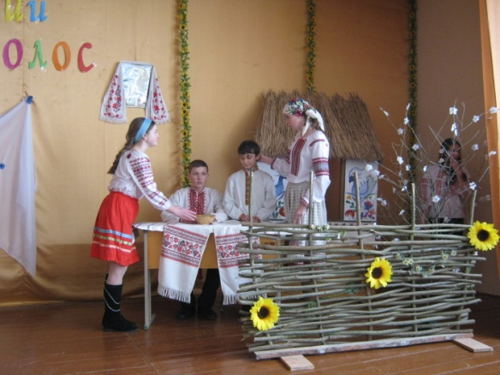
Читець: Садок вишневий коло хати,
Хрущі над вишнями гудуть,
Плугатарі з плугами йдуть,
Співають ідучи дівчата,
А матері вечерять ждуть.

Сем’я вечеря коло хати,
Вечірня зіронька встає.
Дочка вечерять подає,
А мати хоче научати,
Так соловейко не дає.

Мати: Доню, час варенички подавати.
Доня: Добре, мамо.
Мати: Підлий малому кулешику.
Доня: Добре, мамо.
(Звучить тиха лірична народна пісня, яка з часом набирає гучності)
Батько: Довгим видався день. Важка праця здоров’я відбирає, а діти ще зовсім дрібні. Як їх на ноги
поставити.
Мати: Не думай про сумне. Бог на небі все бачить: минеться лихо.
(Донька з макітрою замислено дивиться у бік, звідки лунає пісня. Замислилась)
Мати: Доню, чого застигла? Де ж куліш? От уже ж та молодь, ледь 20 весен минуло, а вона вже про
вечорниці мріє.

Батько: Пусти, мати. А то просидить в хаті – співати не навчиться, ніхто заміж не візьме (посміхається)

Доня: Батечку-неню, дякую рідненю.

Батько: шануватися, дівчино, вмієш?

Доня: Я не прогніваю вас, батечку. Матінко, пустіть. На часинку.

Мати: Біжи вже, дитя, біжи. Зачекалися вже дівчата, мабуть. (Донька вибігає за куліси).

Батько: Подякуймо Богові за день прожитий, за харч, що він послав і за здоров’я, щоб на завтра стало. (Син читає «Отче наш»)
Батько: А тепер усім на добраніч.
(Сім'я іде в хату. Звучить спів солов’я.)

Читець: Поклала мати коло хати
Маленьких діточок своїх;
Сама заснула коло їх.
Затихло все, тілько дівчата
Та соловейко не затих.

(На сцену виходять Віра, Надія, Любов та Мова)
Мова: Щедре українське слово, сповнене невимовної шани і любові один до одного як і «Отче
наш», здавалось, існували споконвіку.

Віра: Ти сказала «споконвіку». А що ж, зараз їх нема?

Мова: Не те, щоб нема…Але вже й не раз мені доводилось плакати і у своїй хаті почуватись
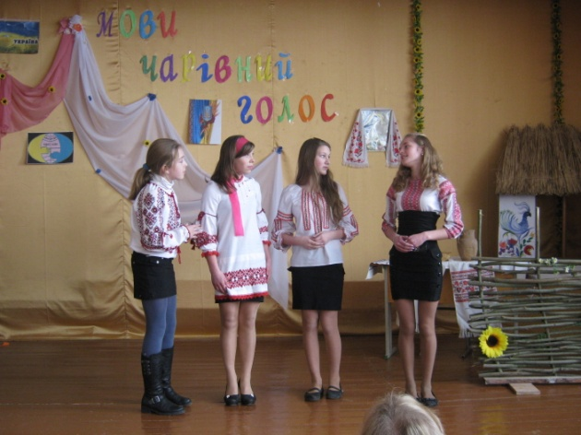
чужаницею.

Надія: А хто ж ти, сестро, така? І як твоє ім’я?

Мова: Я душа народу, його Мова.

Любов: То ось яка ти , Мово.

Віра: Як добре, що ми тебе зустріли. А ми – Віра, Надія і
Любов нашого народу.

Надія:
Мова кожного народу
Неповторна і своя;
В ній гримлять громи в негоду,
В тиші - тьохкіт солов'я.

Любов: На своїй природній мові
І потоки гомонять,
Зелен - клени у діброві
По - кленовому шумлять.

Віра: Солов'їну, барвінкову.
Колосисту - навіки
Українську рідну мову
В дар дали мені батьки.

Надія: Берегти її, плекати
Буду всюди й повсякчас,
Бо ж єдина - так, як мати.
Мова кожного із нас.

Мова: Ой не єдина, не єдина . Подивіться лишень, що тепер діється.

Читці виконують гуморески П. Глазового «Заноза», «Не в своїй тарілці», «Кухлик».

«Заноза»
Сказав якось Федір Галка
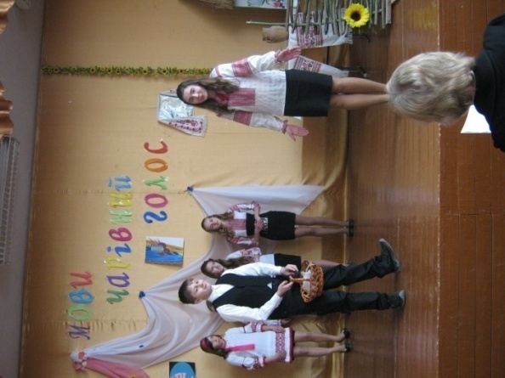
Занозі Панькові:
Ти чому не розмовляєш
На вкраїнській мові?
Зачим вона мінє нада? —
Прошипів Заноза. —
Што я — дядько тібє, что лі,
З какогось колхоза?

«НЕ В СВОЇЙ ТАРІЛЦІ»
Прибув Сава до Києва
З дружиною в парі.
Продавали сало, м'ясо,
Яйця на базарі.
З покупцями торгувались,
З людьми говорили.
Потім пішли Хрещатиком
На Дніпрові схили.
А як звідти повертались,
Мовив Сава жінці:
— Давай «чтокать»,
бо невдобно,
Що ми українці.

«КУХЛИК»
Дід приїхав із села, ходить по столиці.
Має гроші — не мина жодної крамниці.
Попросив він:
- Покажіть кухлик той, що з краю. -
Продавщиця:
- Что? Чево? Я не панімаю.
- Кухлик, люба, покажіть, той, що з боку смужка.
— Да какой же кухлік здесь, єслі сто кружка. -
Дід у руки кухлик взяв і нахмурив брови;
- На Вкраїні живете й не знаєте моеи.
Продавщиця теж була гостра та бідова.
- У меня єсть свой язик, ні к чему мне мова.
І сказав їй мудрий дід:
- Цим пишатися не слід,
Бо якраз така біда в моєї корови:
Має, бідна, язика і не знає мови.

Любов: Не сумуй, рідненька, не журись. Це ж не люди – покручі, що душі не мають. А прості,
звичайні люди Мову поважають.

Віра: Ось зазирни до своєї хатинки, де ти вік провікувала. Там тебе зустрінуть, привітають і зігріють.

Доня: Гей, предки, чого ще ужин не готовий? Я ж уже спізнююсь. Мене чекають дівки.

Син: А ти сама собі зготуй вечерю.

Доня: Мовчи , малий, бо зараз розкажу всім, які ти в школі приколи видавав.

Мати: Доню, візьми , вечеря на плиті.

Доня: Ти ж знала, що я спішу на танці і не приготувала до цього часу?

Мати: Старий, погодуй дітей. Бачиш, мені ніколи.
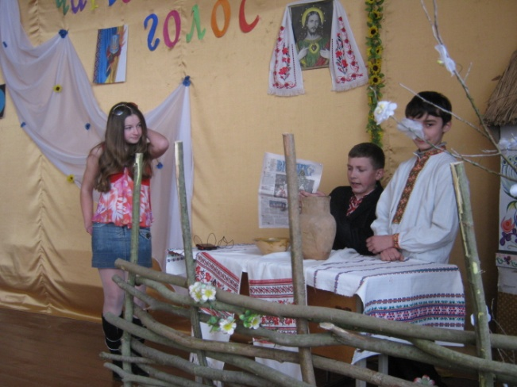
Батько: Добре, зараз. (до сина) Ану біжи, сестрі їсти дай.

Доня: Пап, а пап, дай грошей на нову книжку – в школу купить нада.

Батько: (не відриваючись) Добре. Скільки? (дає)

Доня: Мерсі. То я пішла?

Мати (з хати): Куди пішла, а уроки?

Доня: Я вже повчила. Чао, предки. Скоро не ждіть.

Мова: (плаче) Нема мені місця в рідній хаті. Нема. І звідси витіснили.

Надія: Не плач, рідна, не плач. У цьому домі і Любові вже місця немає.

Любов: Мово рідна, слово рідне!
Хто вас забуває,
Той у грудях не серденько,
А лиш камінь має.

Читець: П. Глазовий «Мова величава»

Якщо в нашій безталанній мові
Набереться двісті тисяч слів,
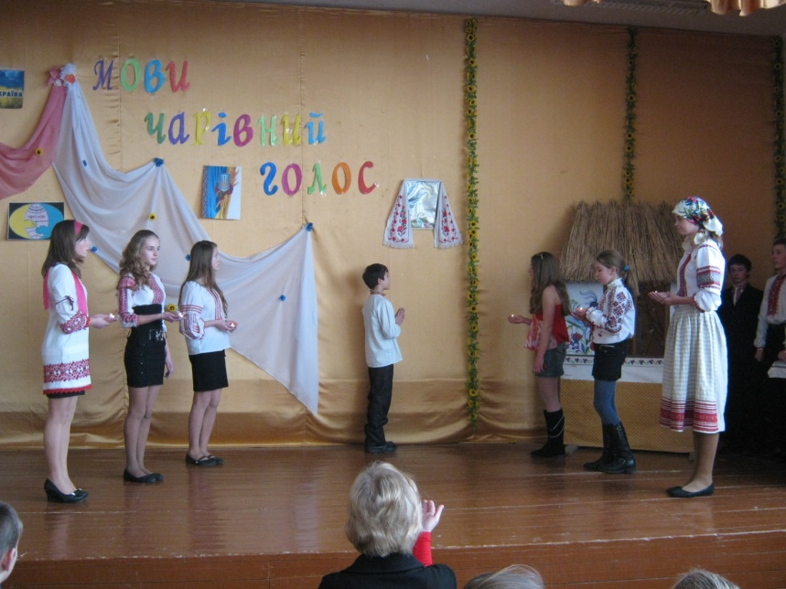
То за кожне українське слово
Вже поклали сто голів...
Нашу мову величаву
Чуємо не всюди.
І не мова винна в цьому -
Винуваті люди.
Не вживеться щира мова
З кволими рабами,
В яких думка на припоні,
Язик за зубами.
У чиновницьких чуланах,
Де столи дубові,
Де неволя і сваволя,
Тісно нашій мові.
По крамницях та пивницях,
Де й повітря п'яне,
Гасне, в'яне слово наше
Степове, духмяне.
Не для «куплі» мова наша
І не для «продажі».
Не для того, щоб базікать
На ледачім пляжі.
Наше слово не ввібгати
У сухі трактати,
Щоб лакейством хліба кусень
Підло заробляти,
Щоб брехати, щоб дурити,
Забивати баки,
Позичаючи нахабно
Очі у собаки.
На зачовганих асфальтах,
Де смолою пахне,
Наше слово крила губить,
Наша мова чахне...

Звучить пісня «Рідна мово, не плач, не журись»
Віра: Зачекайте! Не все ще втрачено. Є вихід, є. Діти – ось хто наше майбутнє. Я вірю у них. Треба
тільки достукатись до їхніх сердець.

Надія: Віро, ти непохитна. Сестри, разом ми велика сила. Нехай же оселяться в душах наших дітей
Віра, Надія, Любов, які новою молитвою оживлять Мову.

(Віра і Надія ведуть у центр сцени дітей)

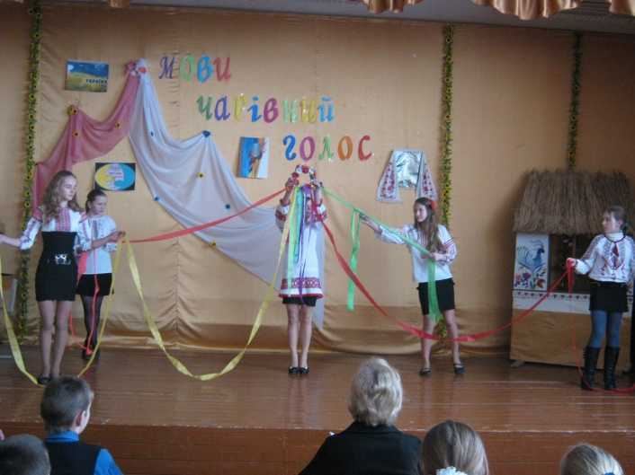
Любов: Доню, моя доню,
Синьоока зірко
У житті буває
Солодко і гірко.
Як би не манили
Твої очі зваби,
Не посмій вчинити
Батьківщині зради.
Мати: Не посмій забути
Маминої мови
Нею квітне поле
І гудуть діброви.
Батько: Можеш призабути
Запах рути-м'яти,
Але рідну мову
Мусиш пам'ятати.
Віра: Можеш не впізнати
Голосу діброви,
Та не смій зректися
Маминої мови.
Надія: Бо як відречешся
Кине тебе пісня,
Будеш ти без неї
Наче вишня пізня.

Доня: Мій друже, брате,
Звертаюсь сьогодні до тебе
Мовою землі твоєї,
Мовою матері твоєї
Народу твого мовою.
Вся історія народу - в мові
Мова - душа народу.
Позбавити народ рідної мови –
Це означає вбити народ.
Мати: Зневажати мову мамину - біда,
Котра пустими зробить наші душі
І ми нащадкам зможем передать
Лиш те, що корені калині сушить.
Любов: Зневажити мову - зрадити себе
А зрадників - хто може поважати?
І стане чорним небо голубе,
Вмиратиме у муках мова- мати.
Надія: О, не згуби свого народу,
Безсмертна мово, рідна і терпка,
Ти є душа співучого народу
Що був і є і буде у віках.
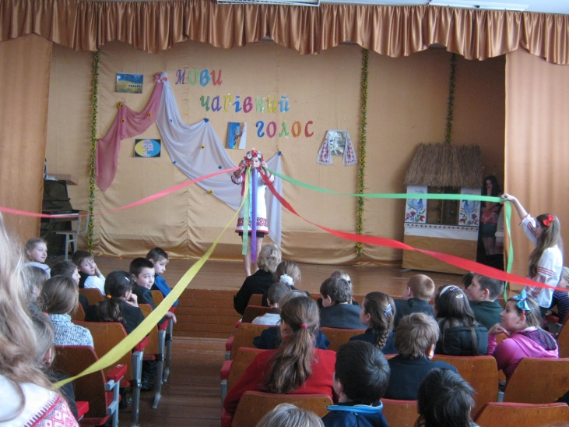
Син: (читає молитву)
Всевидящий наш Отче і Владико.
Тобі молюся і між всіх незгод
Тебе благаю - не покинь навіки
Вкраїнську землю і її народ.
Згаси, о Боже, між братами чвари,
Спаси і вбережи від нових бід,
Щоб не зростали знову яничари.
Щоб в славі процвітав козацький рід.
Звільни нам душі від страху й облуди,
А Україну від нових оков,
Щоби людьми вовік лишались люди,
Щоб не лилась невинна кров.
Не повтори Чорнобильського шквалу
Для нинішніх й прийдешніх поколінь.
Даруй нам волю, щастя і державу,
На многії літа, даруй... Амінь

(Пісня «Звучи, рідна мово», діти виконують танець зі стрічками)

На сцену виходять усі

Читець 1: Говоріть, як колись вас навчала матуся,
Говоріть, як навчав у дитинстві татусь,
Легко так, вільно так, щоб слова були в русі,
Не тримайте слова, віддавайте комусь.
Читець 2: Щиро так, м’яко так, починайте казати,
Як воліла б відкритись ваша душа.
Може хочеться їй у словах політати
Привітати когось, а чи дать відкоша.
Читець 3: Слів у мові мільйон, вибирайте найкращі,
Кожне з них, лиш торкни, – як струна, виграва,
Зрозумілі, вагомі й усі вони ваші –
Мелодійні, дзвінкі, українські слова.
Читець 4: Говоріть про любов і про віру у щастя,
Уникайте мовчання, нудьги і ниття,
Говоріть, хай в розмові слова веселяться,
Говоріть і продовжуйте мові життя. (Олесь Лупій “Говоріть”)
Пісня (сл. С. Галябарди, муз. О. Слободянки «Мови чарівний голос»)

Розвивайся, звеселяйся, моя рідна мово!
У барвінки зодягайся, українське слово.
Колосися житом в полі, піснею в оселі,
Щоб зростали наші діти мудрі і веселі.
Щоб на все життя з тобою ми запам'ятали,
Як з колиски дорогої мовоньку кохали.
Обіцяєм: Рідну Мову –
І співучу, й барвінкову
Будем завжди шанувати
Щоб почули - пам'ятати.
Ти - як зірка світанкова
Українська наша мово.
Боже, Отче милостивий.
Ти нам дав цю мову красну.
Поміж мовами найкращу,
Нашу рідну, нашу власну.
Тою мовою співала
Нам маленьким наша мати,
Тою мовою навчала
Тебе, Боже, прославляти.
Тою мовою ми можем
Величатись перед світом,
Бо між мовами ця мова, -
Мов троянда поміж світом.
Поможи, Небес Владико,
Хай буде по Твоїй Волі,
Щоб та мова гомоніла
Вільно в хаті, в церкві, в школі.
Дай діждатись пошанівку
Рідного, святого слова,
Щоб цвіла на славу Божу
Всі: Наша українська мова.

(Пісня П. Дворського « Рідна мова »)

Вчитель: Поміркуйте добре, діти, чому така сумна наша Мова нині? Чому вам було так смішно від того,
як не по-українськи спілкуються діти у сучасній родині? Чи зможуть діти порятувати нашу
мову, якщо навчаться молитися? І чому це можуть зробити саме діти?
Закінчується свято на сцені. Та нехай воно триває у ваших душах. Якщо сьогодні в залі
защеміло бодай одне сердечко, то наша праця була не марною.
Щиро дякуємо за увагу.

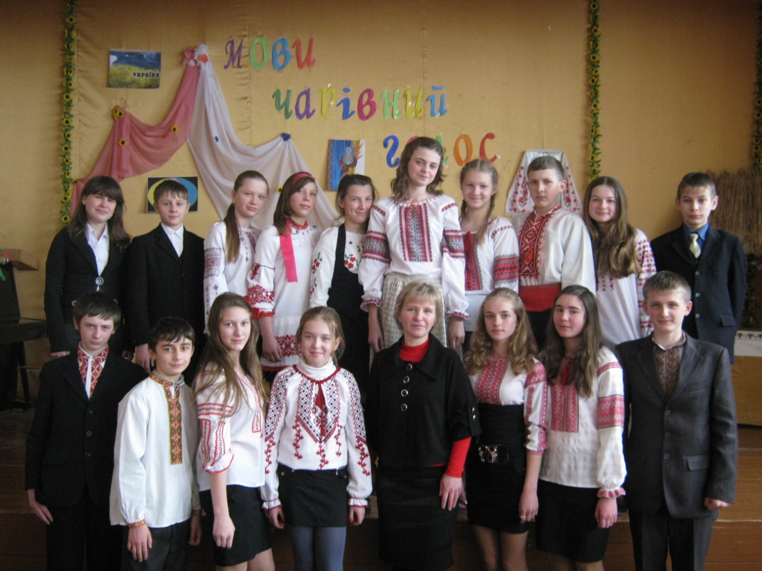

2012р.

